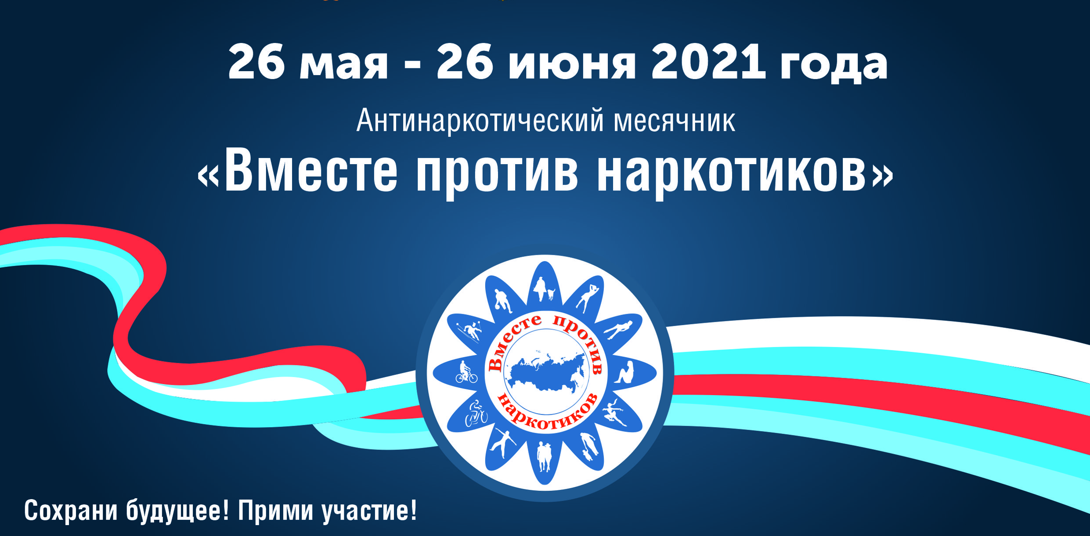
План
основных мероприятий в рамках месячника антинаркотической направленности и популяризации здорового образа жизни
с 26 мая по 26 июня 2022 год.
№ п/п | Дата и время проведения | Наименование мероприятия | Место проведения | Ответсвенный
1 | 26 мая | Выставка литературы о профилактике наркомании | ДК библиотека | Французова О.Н.
2 | 26 мая | Размещение информации о проведении Месячника на сайте администрации Котлубанского сельского поселения mo-kotluban.ru; на сайте ДК http://dk-kotluban.ru ; ok.ru/profile/588192094752 | Сайт, | Давиденко Н.Г.
3 | 27 мая | Просмотр социального видеоролика « Жить здорово»  Конкурс рисунков, плакатов на тему о здоровом образе жизни | ДК | Зубкова О.В.
4 | 30 мая | Акция к Всемирному дню  без табака  « Спорт вместо сигареты» | ДК Площадь | Толмачева ,  Шиповалов А.А.
5 | 31 мая | Соревнования по гиревому спорту «Ты сильнее, чем наркотики» | ДК площадь | Севостьянов А.А.
6 | 2 июня | Торжественное открытие Кубка главы администрации Котлубанского с/п по уличному футболу среди детских –дворовых команд в рамках месячника антинакотической направленности и Дня защиты детей | Спортивная площадка  Квартал 2 | Севостьянов А.А.  Крупин А.В.
7 | 6 июня | Акция « Мы за ЗОЖ» по распространению тематических буклетов среди жителей поселка | Парк ДК | Толмачева Ю.
8 | 10 июня | Беседа «Как правильно использовать свое свободное время» | Выезд в х.Варламов  (пришкольный лагерь) | Скрипка Е.Ф.
9 | 13 июня | Соревнования « Мы за ЗОЖ» | Выезд в х.Варламов  (пришкольный лагерь | Давиденко Н.Г.
10 | 15 июня | Познавательно- игровая программа  « Полезные и вредные привычки» | Парк ДК | Толмачева Ю.
11 | 16 июня | Спортивная эстафета  «Летний день здоровья» | Выезд в х.Варламов  (пришкольный лагерь) | Скрипка Е.Ф.  Толмачева Ю.
12 | 18 июня | Дискотека « Мы против Наркотиков»  Акция «Наркотики — ужасная правда» распространение буклетов | Выезд в х.Варламов  Детская площадка | Давиденко Н.Г.  Толмачева Ю.  Скрипка Е.Ф.
12 | 23 июня | Беседа  « Пусть всегда будет завтра» | ДК | Шиповалов А.А.
13 | 26 июня | Международный день борьбы против злоупотребления наркотиками и их незаконного оборота.  Беседа с детьми старшего школьного возраста. | ДК | Шиповалов А.А.  Толмачева Ю.
14 | В течение месяца | Посещение асоциальных семей | На дому | Шиповалов А.А.  КДН и ЗП

